SERVICIO NACIONAL DE APRENDIZAJE SENA

Centro: Centro de Diseño e Innovación Tecnológica Industrial
Ficha: 3235906

Programa de Formación: TECNOLOGÍA EN ANÁLISIS Y DESARROLLO DE SOFTWARE

Nombre del Aprendiz: Laura Barona Saavedra

Nombre del Instructor: Andrés Felipe Parra Martínez

Fecha: 30 de agosto 2025
INTRODUCCION
El presente documento tiene como propósito registrar y organizar los requerimientos funcionales definidos para el sistema inmobiliario en una herramienta de gestión especializada, con el fin de asegurar su trazabilidad, claridad y control durante el ciclo de vida del proyecto.
La correcta gestión de requisitos constituye una fase fundamental en el desarrollo de software, ya que permite establecer de manera precisa las funcionalidades que debe cumplir el sistema, reduciendo riesgos de ambigüedad, mejorando la comunicación entre los interesados y facilitando la validación de resultados frente a las necesidades del cliente.
En este caso, se emplea la herramienta OpenProject que permitirá documentar los requisitos funcionales previamente establecidos (RF-01 al RF-13), organizarlos en módulos y garantizar que se pueda dar seguimiento a cada uno en la metodología seleccionada.

HERRAMIENTA SELECCIONADA
OpenProject
OpenProject es una herramienta de gestión de proyectos online, colaborativa y gratuita en su versión Community, que permite organizar requisitos como tareas, épicas o historias de usuario. OpenProject ofrece:
- Colaboración en tiempo real entre equipos.
- Soporte para metodologías Ágiles (Scrum, Kanban) y también enfoques clásicos (WBS, Gantt).
- Control de versiones de requisitos y trazabilidad básica.
- Vistas de tablero, lista y cronograma.
- Exportación de reportes a PDF/Excel.
Características principales para requisitos:
- Jerarquía de elementos (épicas → historias → tareas).
- Campos personalizables para clasificar requisitos (ej: módulo, tipo: funcional/no funcional, impacto en Software/BD).
- Posibilidad de enlazar requisitos con entregables, incidencias o validaciones.

CONFIGURACIÓN DE LOS REQUERIMIENTOS
Creación de proyecto en OpenProject
- Ingresé a OpenProject.
- Creé un nuevo proyecto llamado “Hogar360”.
- Configuré los tipos de work packages:
  - Requisito funcional. A los cuales se les configura el estado, prioridad y categoría para verificar su trazabilidad y ejecución.
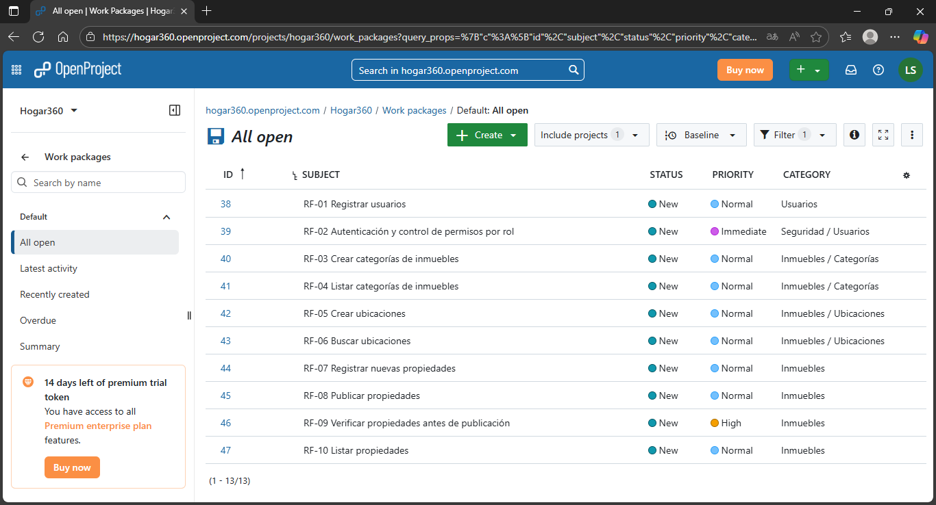
- Otra característica bastante útil es poder configurar el Diagrama de Gantt de acuerdo a las fechas establecidas.
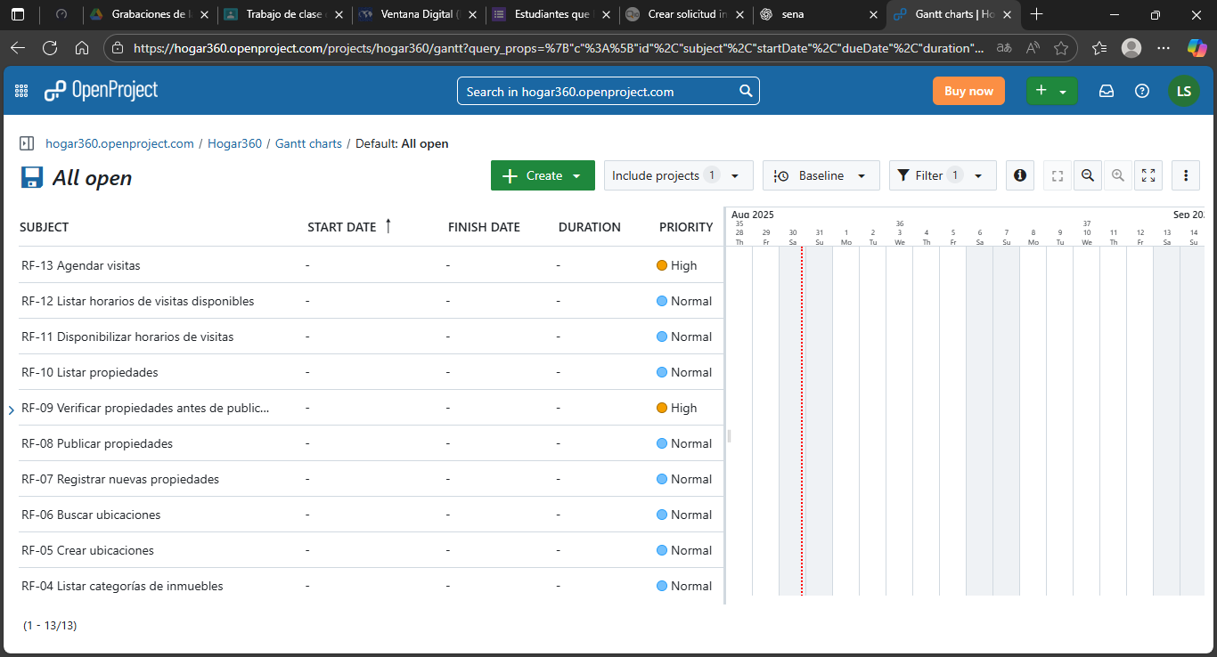

METODOLOGÍA DE DESARROLLO
Para el desarrollo del proyecto se seleccionó la metodología Ágil – Scrum, la cual permite dividir el trabajo en iteraciones cortas, fomentar la colaboración del equipo mediante reuniones de seguimiento y asegurar la retroalimentación del cliente a través de revisiones periódicas. En la práctica, la gestión de requisitos y tareas se realizó en OpenProject utilizando work packages y el diagrama de Gantt para organizar actividades, asignar responsables y dar seguimiento al avance. Aunque Scrum recomienda la gestión de un Product Backlog y un Sprint Backlog, en este caso no se aplicaron dichos artefactos; sin embargo, se reconoce que su uso representaría una buena práctica para mejorar la trazabilidad de requisitos y priorización del trabajo en futuros proyectos. Aun así, el uso de work packages en OpenProject permitió mantener control sobre los entregables, mientras que el Gantt facilitó la visualización de dependencias y cronograma del proyecto. De esta forma se garantizó orden, transparencia y un adecuado manejo de cambios en los requisitos, alineado con los principios de la agilidad.

CONCLUSIÓN
La implementación de la metodología Ágil – Scrum permitió organizar el desarrollo de manera iterativa y flexible, garantizando entregas parciales de valor y una comunicación constante dentro del equipo. El uso de work packages y del diagrama de Gantt en OpenProject facilitó la planificación y el control del avance, asegurando transparencia y una adecuada distribución de responsabilidades.
Gracias a las prácticas de Scrum aplicadas, como la división del trabajo en fases cortas, las reuniones periódicas y la retroalimentación continua, es posible adaptarse a cambios en los requisitos y mantener la calidad del producto. En conjunto, la gestión combina la disciplina en la planificación con la agilidad en la ejecución, ofreciendo una experiencia valiosa y efectiva en la conducción del proyecto.

REFERENCIAS
SENA. (s.f.). Herramientas para la gestión de requisitos [Material de clase, documento proporcionado por la institución].

